Ghid -certificate de garantie

- certificatele de garantie se transmit in format electronic (html),
- se realizeaza conform cerintelor legislatiei in vigoare si conform solicitarilor tehnice transmise de catre departamentul IT.
- dupa titlu trebuie sa se regaseasca cele 4 chenare nemodificate:

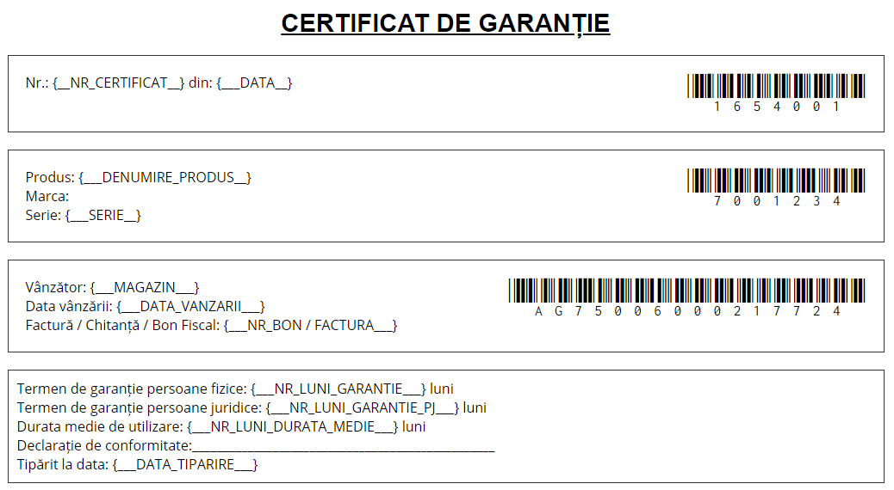
- continutul certificatului (dupa cele 4 chenare) se redacteaza de catre furnizor conform cerintelor legislatiei in vigoare.

